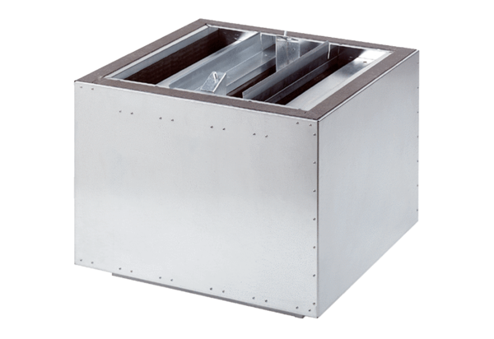Tłumik akustyczny wydmuchu powietrza SDA 63Opakowanie jednostkowe: 1 sztukaAsortyment:
Numer artykułu: 0092.0393ALTProducent: MAICO

